Crème de Limoncello maison
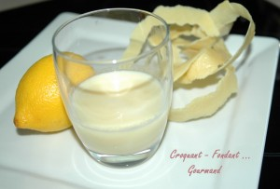 Pour 2 litres environ
À servir frappé en apéritif ou en digestif.
Mais attention, à consommer avec modération.
- 500 ml d'alcool à 90°
- 4 citrons non traités
- 760 g de sucre (vanillé maison)
- 1 litre de lait entier
- 250 g de crème fraîche liquide
- 1 càs de Cognac ou de Brandy
Brosser soigneusement les citrons sous l'eau chaude.
Prélever le zeste en prenant le moins de peau blanche possible.
Verser l'alcool dans un récipient avec un couvercle et y plonger les écorces de citron.
Fermer et entreposer le récipient à l'abri de la lumière pendant 4 jours.
Le troisième jour, mettre dans une grande casserole le lait, la crème et le sucre.
Porter à ébullition puis laisser frémir pendant 30 minutes.
Couvrir et laisser reposer jusqu'au lendemain.
Ajouter alors l'alcool dans le lait et bien remuer.
Ajouter enfin le Cognac.
Filtrer à travers une passoire dans une bouteille.
Fermer et conserver au réfrigérateur ou au congélateur.
Agiter avant de servir.

